UNIEK IT-LAB OP DR. ALETTA JACOBSCOLLEGE

“Uit wat er over het nieuwe vak is geschreven en wordt uitgewisseld, kunnen wij niet anders concluderen dan dat Informatica in de Tweede Fase is neergezet en wordt ontwikkeld als een vak met een sterk toepassingsgericht karakter. Het vak gaat over het oplossen van praktische informaticaproblemen in allerlei zinvolle toepassingen en het werken naar een eindproduct.”
Uit: Ard Hartsuijker in het Vakdossier Informatica (SLO)

INITIATIEF BIJ LEERLINGEN
Het It-lab dat in de afgelopen maanden is gerealiseerd op het dr. Aletta Jacobscollege in Hoogezand is een goed voorbeeld van het toepassingsgerichte karakter dat het vak Informatica in de Tweede Fase kenmerkt. Het It-lab is ook een mooi resultaat van probleem -gestuurd en samenwerkend leren.

Aanleiding tot het project op het Aletta was het probleem dat leerlingen de beperkte capaciteit van het reeds bestaande informaticalokaal constateerden en bij mij als hun docent aan de orde stelden. Daarnaast ervoeren leerlingen dat er bij het vak informatica altijd een spanningsveld bestaat tussen wat vanuit systeembeheer wenselijk is en wat zij zelf nodig vinden.

Overleg tussen schoolleiding, informatica-leerlingen en docent leverde op dat de leerlingen zelf een lokaal mochten gaan inrichten als informaticalokaal.
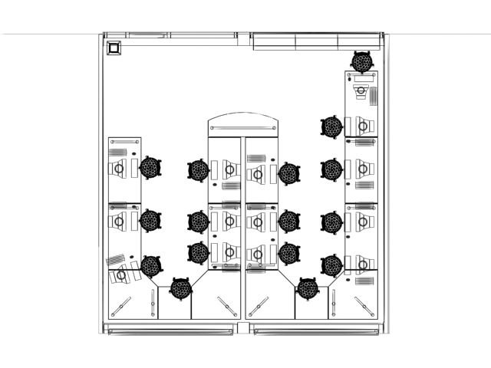
Er kwam een stuurgroep van drie leerlingen. Nadat de leerlingen een projectplan hadden gemaakt, bleek dat dit project als afsluitend PO voor de leden van de stuurgroep dienst kon doen. Het studiehuis àvant la lettre.

UITVOERING DOOR LEERLINGEN
Vanaf dat moment begonnen leerlingen in een razende vaart ideeën te ontwikkelen. Ze richtten een elektronische werkomgeving in, maakten 3D-ontwerptekeningen en vroegen offertes aan.

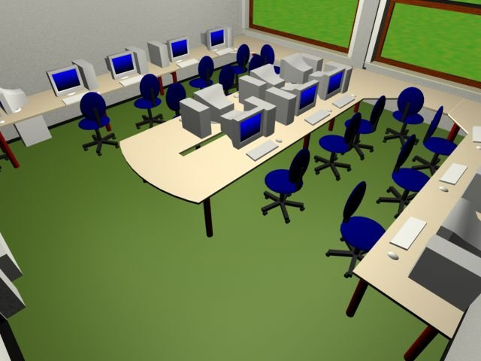

Als elektronische werkplek stelden de leerlingen de gratis versie van E-project (www.eproject.com) voor. Deze omgeving gebruikten ze om berichten naar elkaar te versturen, documenten en tekeningen te plaatsen. De automatische e-mails die E-project genereert hielden alle betrokken niet alleen overdag, maar ook ‘s avonds en in de weekenden steeds op de hoogte van de laatste stand van zaken. Zo kon iedereen snel op voorstellen en ideeën reageren. Al na veertien dagen werden offertes aangevraagd bij diverse bedrijven.

De school gaf groen licht voor een bedrag van € 22689,-. Op basis van dit bedrag ging de stuurgroep aan de slag. Nieuwe stoelen werden besteld en ze regelden dat er enkele aanpassingen in het lokaal plaatsvonden. Wat betreft de hardware viel de keuze op 10 1.4Gh AMD Athlon PC´s met 256 mb ram, een 40 GB harde schijf ,een 52 speed cd speler en een TNT 2 Nvidia Riva grafische kaart. Ze kozen voor 17 inch monitoren. De netwerkbeheerders in spe kozen in verband met betrouwbaarheid en beveiligingseigenschappen voor Windows 2000 server en Windows 2000. Er kwam een server met een 1,6 Gh AMD Athlon XP processor en 512 mb werkgeheugen; deze beschikt net als de cliënts over 40 GB harde schijfruimte. De server moest voorzien worden van twee netwerkkaarten. Eén voor de verbinding met het schoolnetwerk de ander voor een switch die met de cliënts verbonden is.

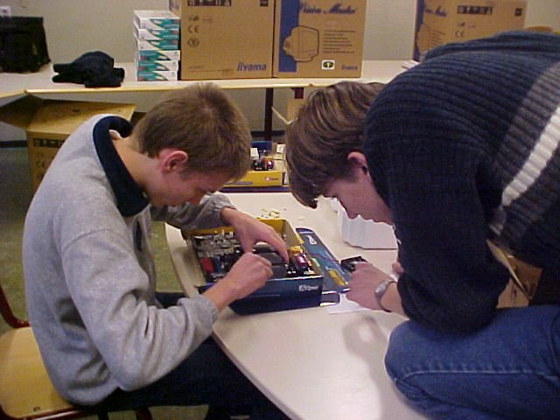

De begrotingen tonen aan dat het goedkoper is om losse onderdelen te bestellen voor de hardware. Het bleek nu mogelijk om naast een printer en een scanner ook 3 pc’s van een cd brander en een pc van een TV kaart te voorzien . Daarnaast ontstaat er nog de mogelijkheid om twee 19 inch monitoren te bestellen.

METAMORFOSE
Vanaf dat moment voltrekt zich een snelle metamorfose van het oude lokaal. Het lokaal wordt opgeruimd, leerlingen maken afspraken met een installateur en een verbinding met het schoolnetwerk komt tot stand. Wanneer er in december een pallet met dozen komt, schroeven een groepje van zes leerlingen in een middag de PC’s in elkaar. Snel daarna beginnen ze met het installeren van het netwerk.

Het in elkaar zetten en aansluiten van de PC’s blijkt uiteindelijk het meest spectaculaire deel van het project. De meeste tijd en energie gaat echter zitten in het maken van een beheersbaar netwerk. Het verdelen van rechten, beveiliging, inlogprocedures het aanmaken van gebruikersprofielen, kortom alle aspecten die bij het beheren van een netwerk aan de orde komen worden in de praktijk met veel plezier geleerd.

De leerlingen stellen zelf een reglement op waarin naast de (leerling)systeembeheerders per klas beheerders worden aangesteld die kleine beheersklussen in het netwerk kunnen uitvoeren. Er wordt bepaald wie wanneer in het lokaal aan het werk kan. Afgesproken wordt dat informaticaleerlingen hun eigen sleutel van de ruimte krijgen.

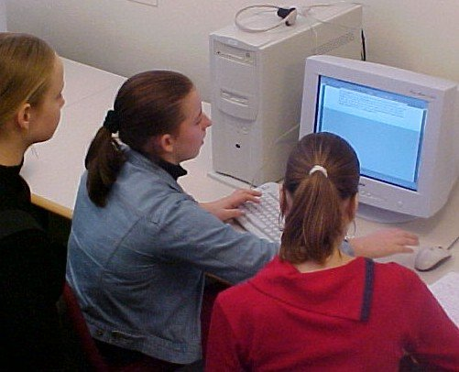

Het enthousiasme voor het project blijkt overduidelijk toen het It-lab (leerlingen bedachten ook deze naam) zijn voltooiing naderde. Trots worden bestuur, schoolleiding, collega’s, ouders en medeleerlingen uitgenodigd de opening bij te wonen. Leerlingen zorgen zelf voor de PR: ook regionale dag- en weekbladen krijgen uitnodigingen om de opening bij te wonen.

VERANTWOORDELIJKHEID BIJ LEERLINGEN
Leerlingen hebben bij het hele traject van het formuleren van het probleem, het meedenken over oplossingen tot het uitwerken van de oplossing zelf verantwoordelijkheid gekregen. De leerlingen waardeerden deze verantwoordelijkheid bijzonder. Over financiële en bouwtechnische zaken onderhandelden zij rechtstreeks met de schoolleiding.

Verder is alleen de taakverdeling tussen de leerlingen al bijzonder interessant. Daar waar de wat meer technisch ingestelde leerlingen zich met software en hardware bezighielden, kon een meer cultuur en maatschappij ingestelde leerling zich uitleven in management van dit project. Zo lag het voor de hand dat deze laatste leerling de leiding van de presentatie aan pers en belangstellenden voor zijn rekening nam. Op deze manier waren leerlingen vanuit verschillende profielen min of meer tot elkaar veroordeeld.

VERANDERENDE ROL VAN DE DOCENT
De rol van mij als docent kan ik het best als coachend omschrijven. In plaats van een hiërarchische situatie waar ik als docent bepaal wat er moet gebeuren kun je hier spreken van een netwerkomgeving waar verantwoordelijkheden worden gedeeld en iedereen zijn steentje bijdraagt.

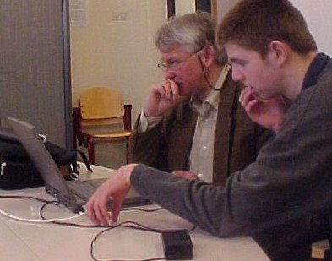

Als docent moet ik het proces bewaken, overleg voeren met collega’s om leerlingen de ruimte te geven die ze nodig hebben en zorgen dat de leerlingen niet teveel tijd aan het project besteden. Door de praktische opdrachten die de leerlingen voor het vak informatica maken, zijn leerlingen gewend aan het vooraf formuleren van doelen. Net zoals het een gewoonte is geworden om planningen te maken, een logboek bij te houden en een verslag van de werkzaamheden te maken.
Door het gebruik van e-project komen beperkingen in tijd en plaats te vervallen. Leerlingen zijn gedurende de looptijd van het project niet gebonden aan het lesrooster. Voor mij als docent betekent dat er de hele week door e-mail berichten kunnen binnenkomen en dat ik daar alert op moet reageren. Het is moeilijk om de tijdsinvestering voor mijzelf af te bakenen.
Het is een kwaliteit van de school als organisatie dat ik ruimte en tijd krijg om met deze vormen van onderwijs te experimenteren. Het enthousiasme van de leerlingen werkt aanstekelijk. Ik vind dit een fascinerende manier van werken.

Mijn achtergrond is docent tekenen. Bij dat vak is het gebruik om opdrachten te formuleren met een aantal evalueerbare criteria. Leerlingen doorlopen een proces dat uiteindelijk leidt tot een eindwerkstuk. Bij tekenen is voor wat betreft het praktische examen een individueel traject vanzelfsprekend. Het grote verschil met het vak tekenen is dat bij informatica vaak sprake is van een groepsproces. Het ontbreken van een centraal schriftelijk examen bij informatica biedt waardevolle mogelijkheden om het eindexamen te individualiseren.
Als docent tekenen ben ik gewend om samen met leerlingen leerdoelen vast te stellen die aansluiten bij hun capaciteiten en het curriculum. Voor mij is het een relatief kleine stap geweest om deze didactische houding te implementeren bij het vak informatica. Het It-lab wordt in die zin een atelier waar gewerkt kan worden aan individuele opdrachten of groepsopdrachten. Het moge duidelijk zijn dat een project als het It-lab om vooral facilitaire redenen niet snel herhaald zal worden. Maar met deze vorm van onderwijs ga ik zeker door.

Op dit moment draait het It-lab naar volle tevredenheid. Het blijkt een inspirerende leeromgeving. Wanneer ik ’s ochtends op school kom, zijn er leerlingen aan het werk. Voor informatica natuurlijk, maar ook voor andere vakken. De initiatiefnemers leiden nu de nieuwe “systeembeheerders” voor het volgend schooljaar op. Er ontstaan plannen voor nieuwe projecten. Zo gaan twee leerlingen uit H5 binnenkort in het It-lab een cursus ICT basisvaardigheden verzorgen voor een groep basisschoolleerlingen en gaat een groepje V5 leerlingen binnenkort een Linux netwerk in het lokaal opzetten. En wanneer ik ’s middags naar huis ga, brandt er in het It-lab nog steeds licht.

Rein Scholte

Docent informatica
Dr. Aletta Jacobscollege Hoogezand-Sappemeer

